Cours 1 : Importance de la mesure des quantités de matière dans la vie courante

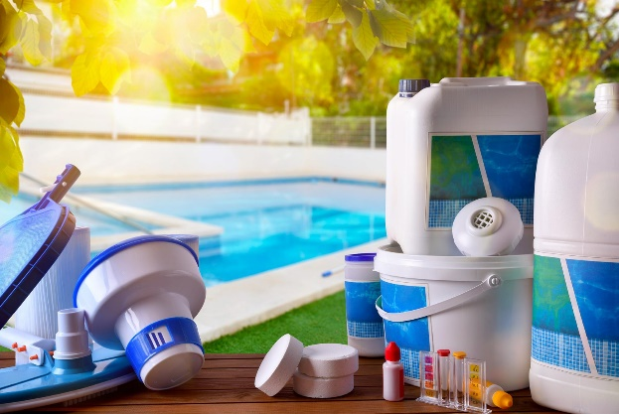
- Introduction :
L’eau est l’un des produits alimentaires les plus surveillés en chimie.
- Pourquoi qu’avant son traitement elle doit être analysée ?
- Comment mesurer en chimie ?
- Nécessité de la mesure dans différentes domaines.

- Évolution de la mesure en chimie :
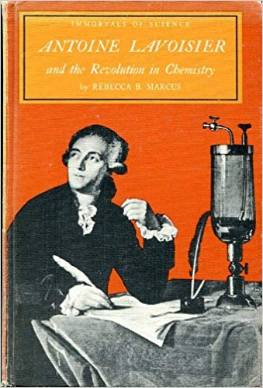
Depuis les travaux du savant français « Lavoisier 1743-1794 » et l’élaboration de sa fameuse loi de conservation de la matière au cours d’une transformation chimique. Cela permis de faire la progression de la mesure en chimie tant au niveau des techniques de mesure qu’au niveau des dispositifs utilisés.
La mesure en chimie est devenue primordiale et s’effectue dans tous les domaines de la vie courante pour :
- Identifier les espèces chimiques présentes dans les produits commercialisées afin d’informer le consommateur.
- Contrôler la qualité des produits.

- Mesurer pour informer :
- Activité :
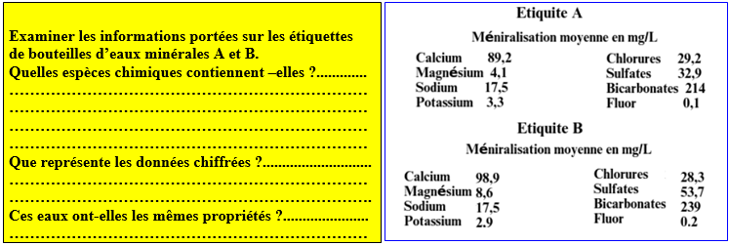
Pour informer le consommateur, le fabricant indique sur l’emballage la composition du produit alimentaire, c’est-à-dire la nature et la masse des espèces qu’il contient.

Remarque : L’eau faiblement minéralisée peut être utilisée pour la préparation de biberons, et celle très riche en ion de sodium Na⁺, doit être évitée par les personnes qui suivent un régime sans sel.
- Concentration massique :
La concentration massique notée Cm d’une espèce en solution est égale au quotient de la masse m de l’espèce dissoute par le volume V de la solution, on la symbolise par
…………………………………………………………………………………………………..
- Concentration molaire :
La concentration molaire notée Cn d’une espèce en solution est égale au quotient de la quantité de matière n de l’espèce dissoute par le volume V de la solution, on la symbolise par :………….
…………………………………………………….……………………………………………..
- Mesurer pour contrôler et surveiller :
- Activité :
La richesse nutritionnelle du lait est contrôlée grâce à la mesure de sa densité et son état de fraicheur est surveille par des mesure du pH.
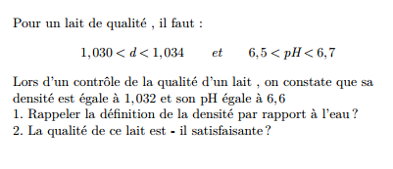…………………………...…………
……………………………………...
……………………………………...
……………………………………...
……………………………………...
……………………………………...
……………………………………...
- Exploitation :
La surveillance et la protection de notre environnement, le contrôle de la qualité des produits agroalimentaires …nécessitent des mesures nombreuses et variées (concentration massique, pH, densité…..).
- Mesurer pour agir :
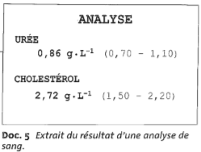
- Activité :
Comment interpréter le résultat de cette analyse médicale ?
Le taux d’urée de ce patient se situe entre les valeurs normales. En revanche le taux de cholestérol est supérieur à la valeur limite.
Au vu du résultat de cette analyse de sang, le médecin prescrira un traitement adapté pour abaisser le taux de cholestérol.

- Exploitation :
Les mesures physico-chimiques (pH, concentration massique, densité …) effectuées lors d’analyse permettent de mettre en œuvre des traitements pour corriger les valeurs en dehors des normes.
- Les techniques de mesures
- Mesures approximatives ou précises :
Généralement, les mesures qui ne nécessitent pas une grande précision peuvent être réalisés avec du matériel simple, alors qu’une mesure précise nécessite un matériel plus élaboré
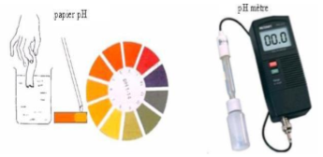
Le chimiste utilise le pH mètre pour effectuer une mesure précise alors qu'il n'utilise que le papier pH pour faire une mesure approchée.
- Mesures continues ou par prélèvement :
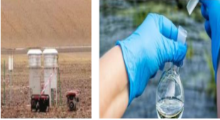
Une mesure en continu permet de suivre, en temps réel, l’évolution d’une grandeur. Elle nécessite l’utilisation d’un capteur adapté. un prélèvement analysé au laboratoire donne un résultat ponctuel.
- La mesure de la quantité de polluants dans l’atmosphère s’effectue en continu(Télémétrique).

- La mesure pour surveiller la quantité des eaux des piscines s’effectue par prélèvement.

- Mesures destructives ou non :
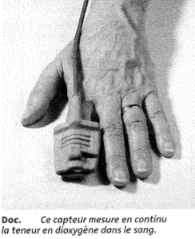
Si l'échantillon à analyser existe en faible quantité, on choisit une méthode non destructive. Par contre si l'échantillon à analyser est disponible en grande quantité on peut utiliser la méthode destructive.

Série des exercices : La mesure en chimie
